Journée d'études du 26 septembre 2018

C.H.U de Liège (Site du Sart-Tilman)

‘’Risques liés aux champs Electromagnétiques en institutions hospitalières’’

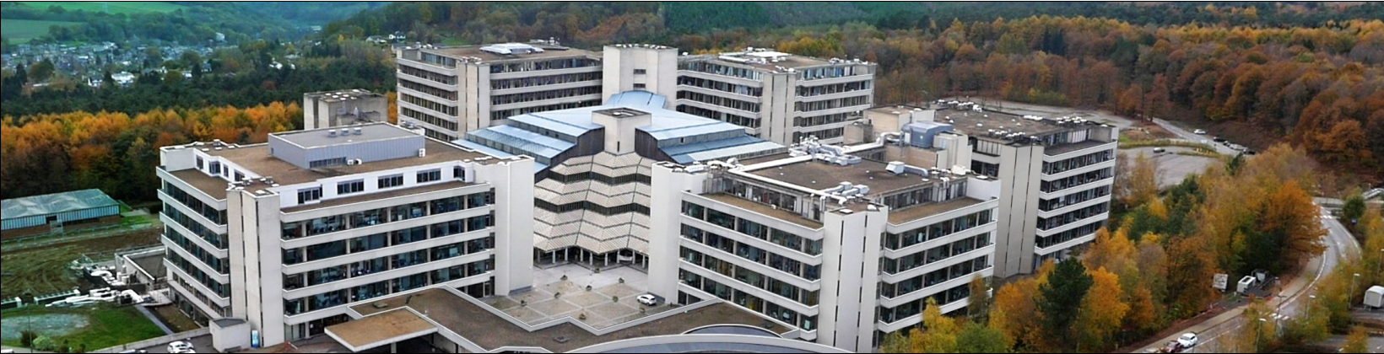

08h15 - 08h40 |  | 25 min | Accueil ‘’Petit déjeuner’’
8h45 - 9h00 | A.F.T.S.H.  M. Jean-Luc Régal  Président | 15 min | Accueil des participants.  Nouvelles de l’Association.
9h05 - 09h35 | CHU-Liège  M. Louis Maraite  Chef service Communication  M. Pierre Schroyen  Responsable SIPP | 25 min  5 min | Présentation du C.H.U de Liège et du service SIPP  Questions - Réponses.
9h40 - 10h20 | ULg  Md. Véronique Beauvois  Maître de conférences à l’UL | 30 min  10 min | Risques liés aux champs électromagnétiques  Questions - Réponses.
10h25 - 10h55 |  | 30 min | Pause-café
11h00 – 11h30 | CESI  M. Thierry Gilles  Expert ondes électromagnétiques générées par les appareils dans les institutions hospitalières | 20 min  10 min | Etudes de cas spécifiques aux hôpitaux.  Questions - Réponses
11h35 - 12h05 | CHU-Erasme  M. Metens  Dr Sciences spécialisé en imagerie par résonance magnétique et Maître d’enseignement à l’ULB  Md. Julie Absil  Dr Sciences spécialisé en imagerie par résonance magnétique | 20 min  10 min | Risques spécifiques liés à l’IRM  Questions - Réponses.
12h 10 - 13h10 |  | 60 min | Walking Dinner
13h 15 - 13h 45 | CESI  Md. Maude Roland  Conseiller en prévention Ergonome | 20 min  10 min | Etude ergonomique dans le cadre de l’aménagement d’une salle d’imagerie médicale.  Questions - Réponses.
13h 50 - 14h 50 | CHU Liège  M. Mike Fievet  Responsable d’atelier | 60 min | Visite des ateliers de réparations biomédicales
15h00 | Visite culturelle du projet artistique de recouvrement des murs par  Monsieur Pierre Henrion

Modalités pratiques :

